【依特纳】支持为美瞳商品分别配置左右眼度数及库存

一、项目背景
在美瞳类商品的销售场景中，左右眼度数往往不同，且每种度数组合对应的库存量需要分别管理。目前Shopline后台支持通过多规格（SKU）方式管理商品，但SKU上限为500个。而美瞳商品仅度数组合（左/右眼度数范围-1.00至-8.00）便可产生上千种组合，远超500限制，无法覆盖商家的实际需求。
目前，Shopline美瞳商家通过商品定制（POD）插件的下拉框功能来配置左右眼度数选项，但该方案存在根本性问题：POD插件配置的度数仅为展示信息，无法与库存挂钩，即用户选择某一度数组合后，系统不会扣减对应库存，导致超卖风险。
因此，需要找外部开发者开发插件，为美瞳商家提供左右眼度数独立配置及库存分别设置的能力，实现度数组合与库存的实时关联，并与ERP系统打通，提升运营效率。

二、核心功能
1、支持为商品配置左右眼度数并可以分别设置库存，用户下单后自动扣减子商品（左/右眼）sku库存。
参考链接：https://www.ttdeye.com/products/moonloom-blue
场景：美瞳品类商家通常按左右眼度数售卖产品，如主商品A，左、右眼各有26种度数，且每种度数对应的库存可能不同，商家需在后台为左眼和右眼的每种度数分别设置库存。
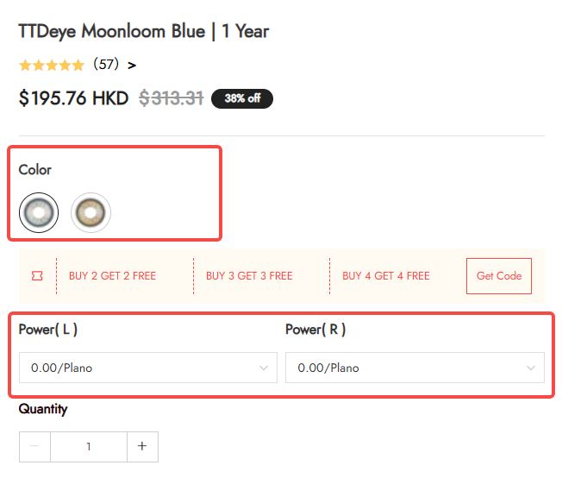 | 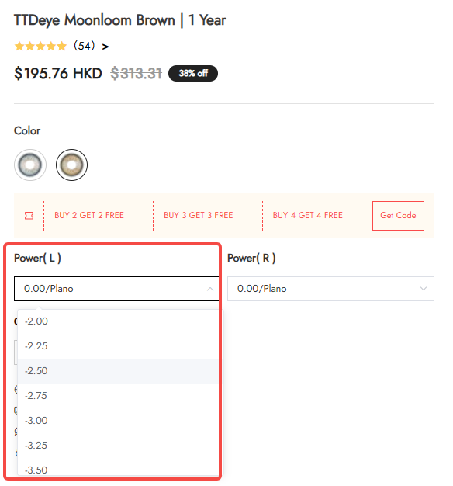 | 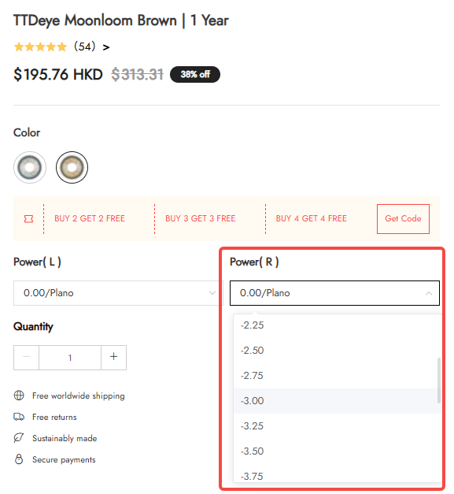
2、支持商家批量管理美瞳商品库存
商家可在插件后台针对所有美瞳商品，批量更新左眼和右眼各度数的库存，从而快速调整多规格商品的库存数据，提升运营效率。
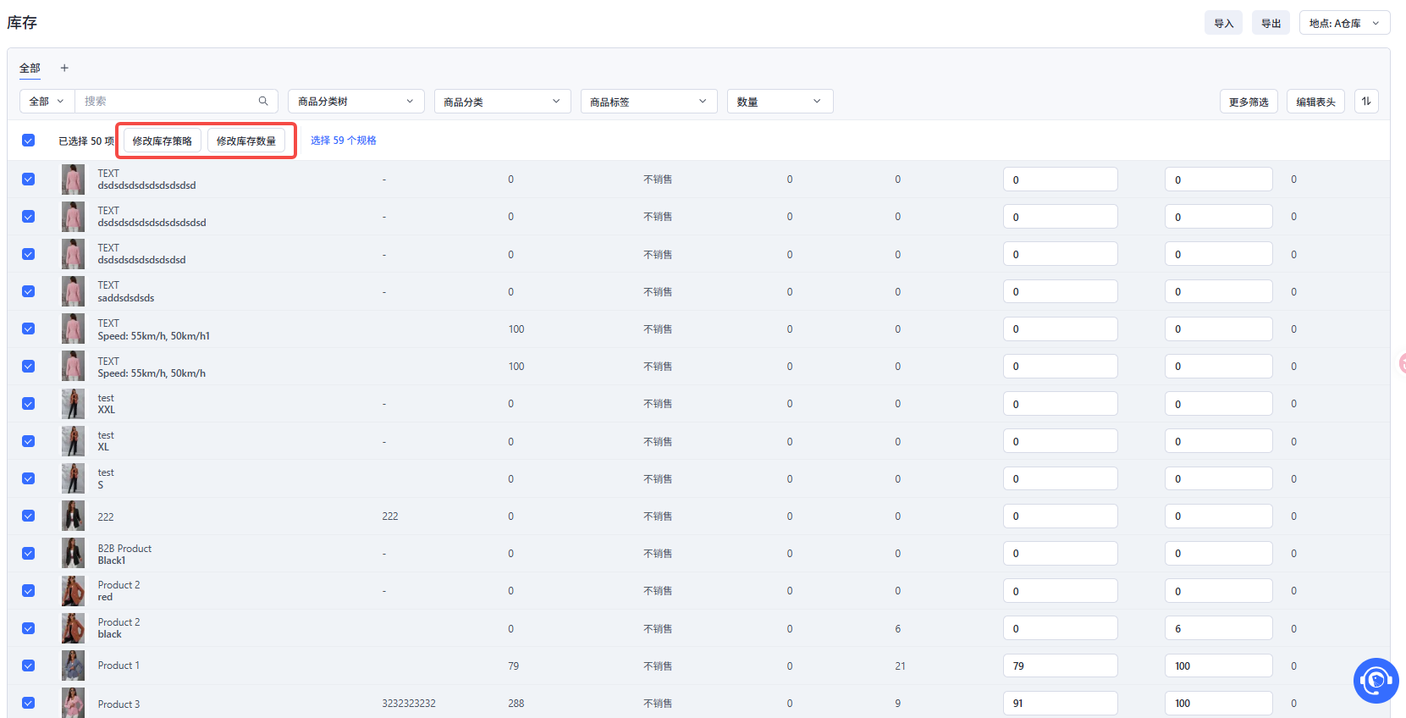
3、ERP与Shopline对接（这部分开发者不用做评估）
针对这部分，商家需自行联系所使用的 ERP 供应商，由供应商负责与 Shopline 进行接口联调。
在 Shopline 中，购物车数据存储方式不同：
- 使用 商品多规格 时，这些参数则存入Option字段。
- 使用 Cart Flex Function 时，订单中的款式、左右眼度数等参数会存入 Properties 字段。
说明：目前Shopline应用市场上架的ERP应用，在订单推送环节均采用“多规格”对接模式，即从Option字段读取数据。现在美瞳功能采用的Cart Flex Function能力，参数将写入Properties，因此ERP需调整接口以适配新读取路径，从而完成与Shopline的对接。

三、Cart Flex Function开发文档
https://docs.google.com/document/d/1RAGyfFJRm2FFCXRh00WBoUVkesYvh_9godMon7yASVs/edit?usp=sharing

四、三方开发者评估报价及工时
做成通用插件形式

